**第四次试验报告**

孙浩然 202031906076

Copyright ©2021-2099 HaoranSun. All rights reserved

**一、实验要求**

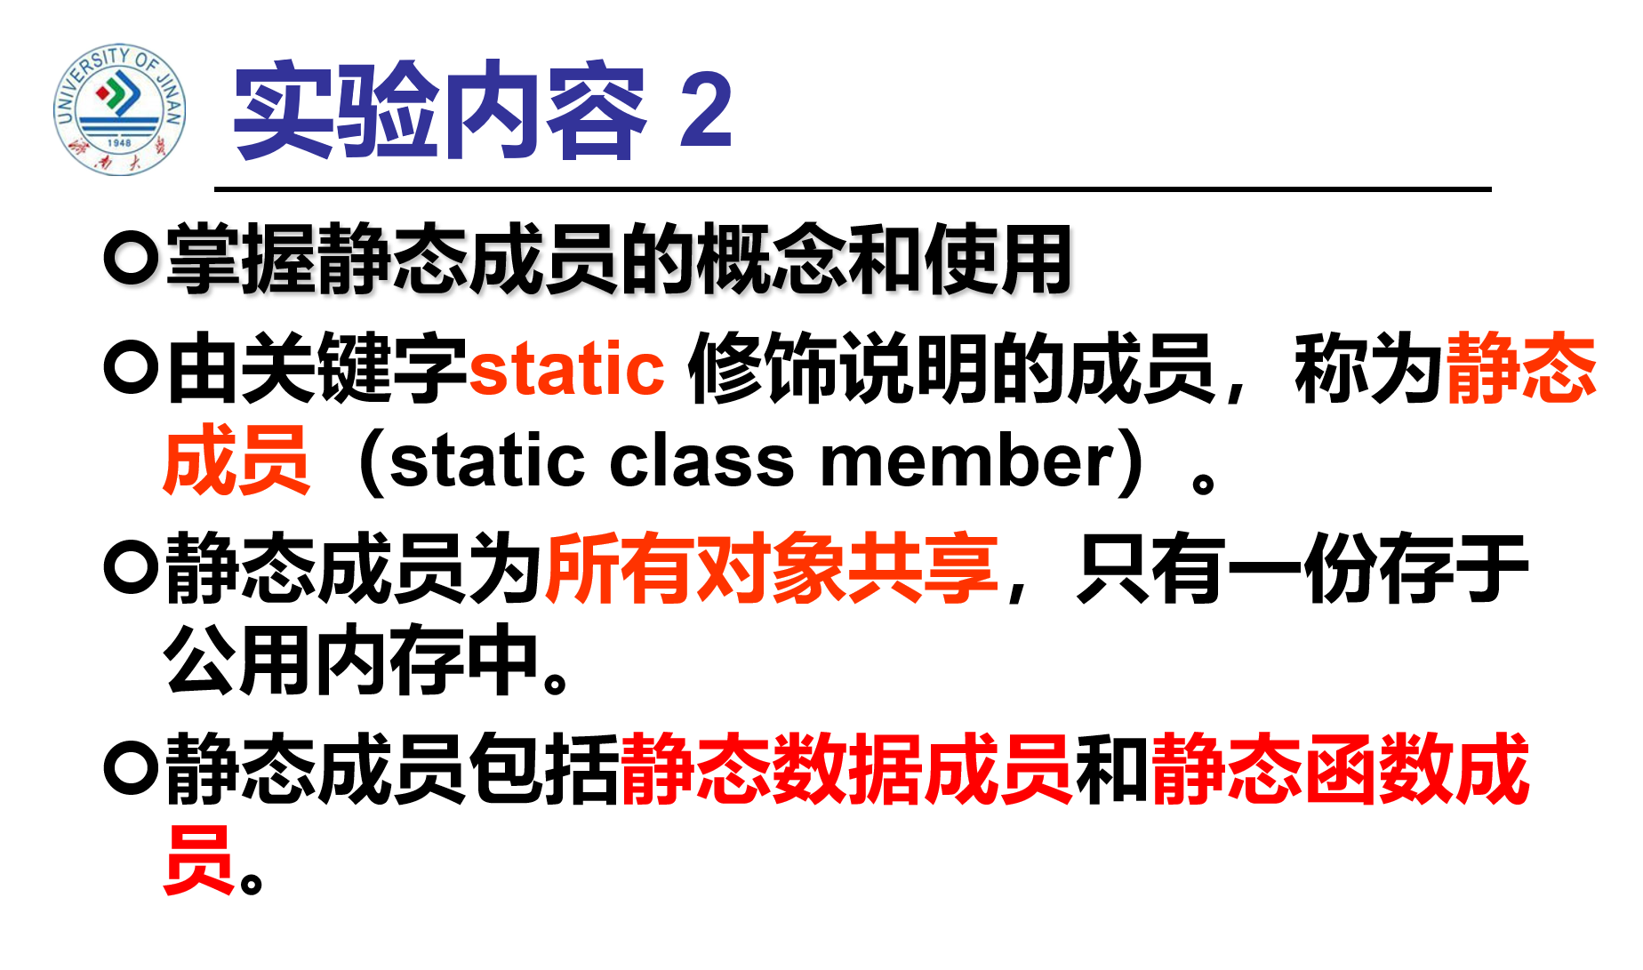

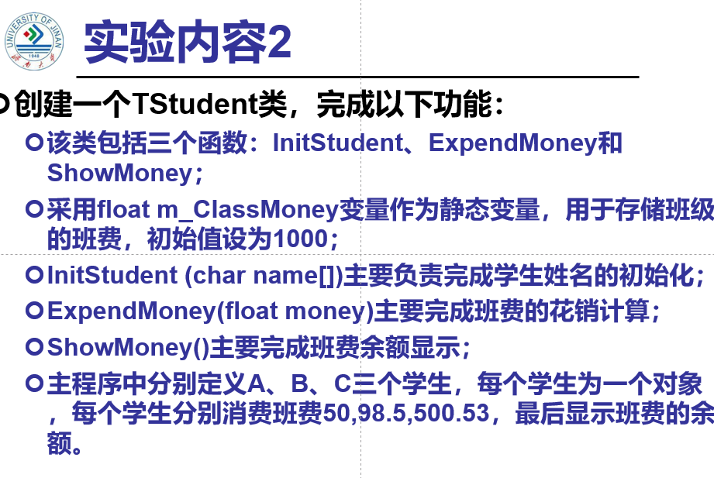

**二、心得体会**

第四个试验的完成结果如下：

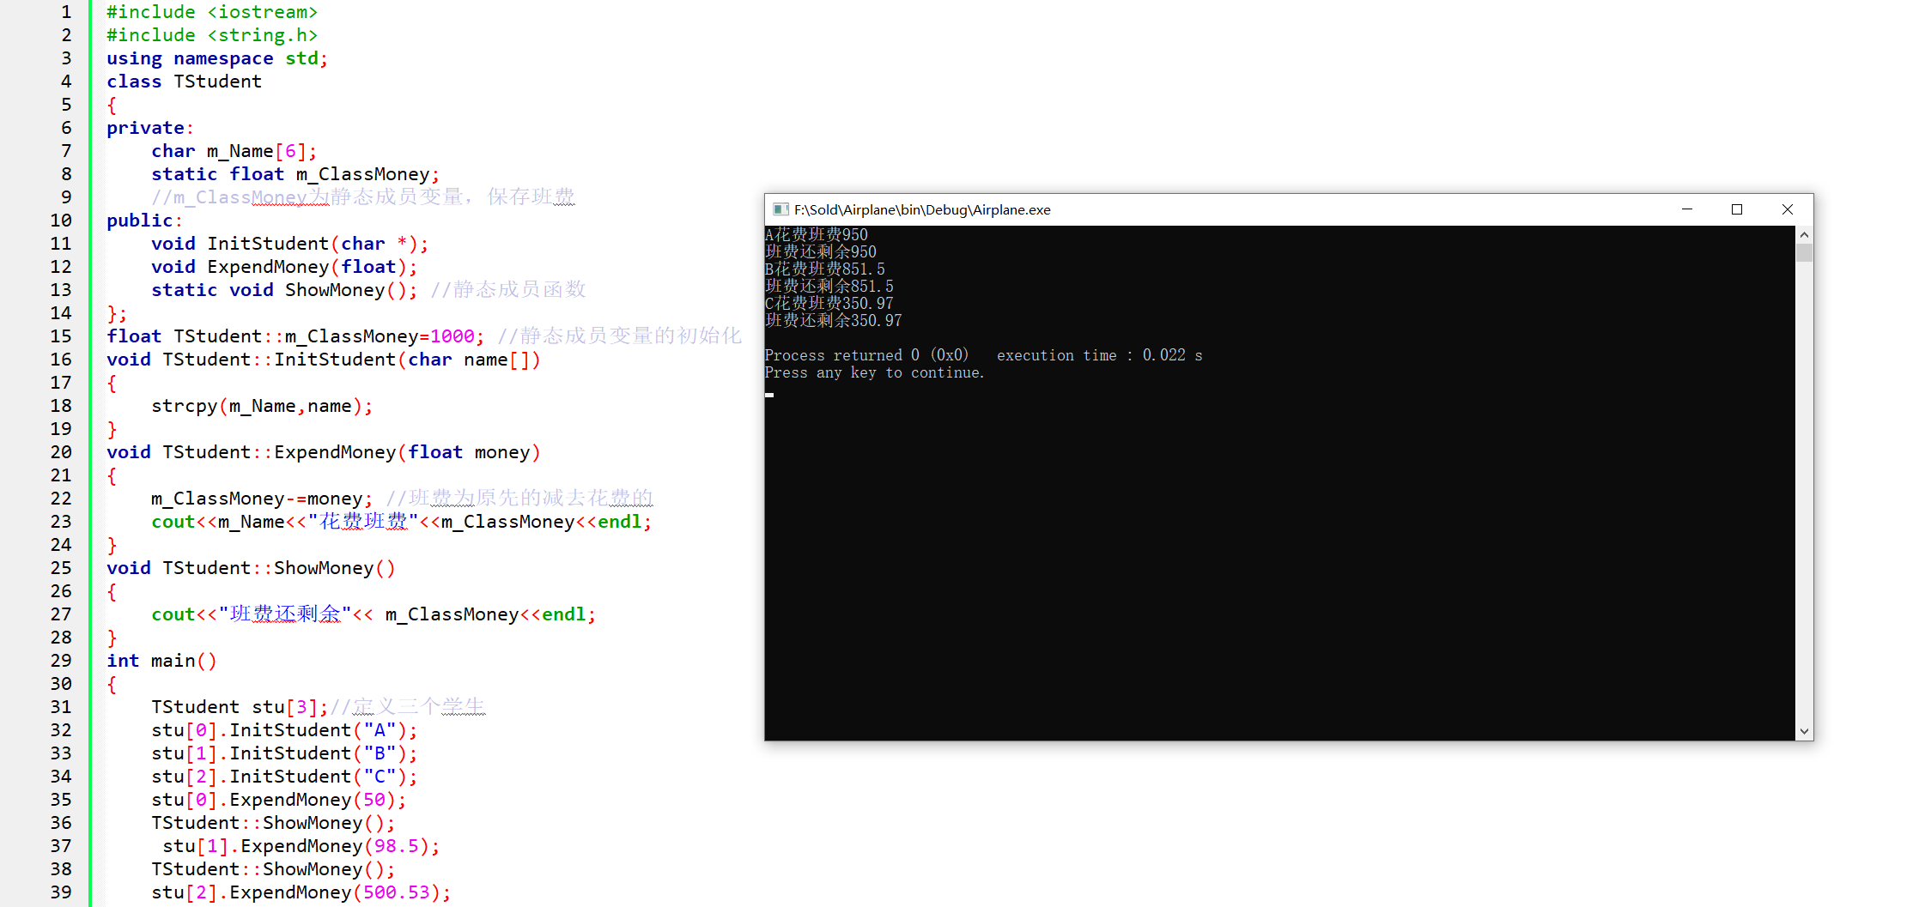

本次的实验是关键在于静态成员的理解，要能够认识到静态成员是所有对象所共有的，只要理解了这一点整个程序编写下来不是问题。实验三中我已经联系了使用类来实现需求，并且在本次的实现中我尝试将函数仅仅在类中声明并没有直接写出它们的定义。在随后的文件中才给出了它们的定义，这样的写法可读性更高。

**三、实验代码与程序结果**

#include <iostream>

#include <string.h>

using namespace std;

class TStudent

{

private:

char m_Name[6];

static float m_ClassMoney;

//m_ClassMoney为静态成员变量，保存班费

public:

void InitStudent(char *);

void ExpendMoney(float);

static void ShowMoney(); //静态成员函数

};

float TStudent::m_ClassMoney=1000; //静态成员变量的初始化

void TStudent::InitStudent(char name[])

{

strcpy(m_Name,name);

}

void TStudent::ExpendMoney(float money)

{

m_ClassMoney-=money; //班费为原先的减去花费的

cout<<m_Name<<"花费班费"<<m_ClassMoney<<endl;

}

void TStudent::ShowMoney()

{

cout<<"班费还剩余"<< m_ClassMoney<<endl;

}

int main()

{

TStudent stu[3];//定义三个学生

stu[0].InitStudent("A");

stu[1].InitStudent("B");

stu[2].InitStudent("C");

stu[0].ExpendMoney(50);

TStudent::ShowMoney();

stu[1].ExpendMoney(98.5);

TStudent::ShowMoney();

stu[2].ExpendMoney(500.53);

TStudent::ShowMoney();

}

Copyright ©2021-2099 HaoranSun. All rights reserved